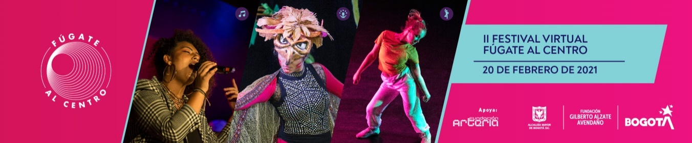
Se reactiva la cultura del centro de Bogotá con el Festival Virtual Fúgate al Centro

- La Fundación Gilberto Alzate Avendaño (FUGA), en alianza con la Fundación Arteria, llevará a cabo el sábado 20 de febrero el Segundo Festival Virtual Fúgate al Centro.

- Esta edición del Festival es un estímulo a la creación de los artistas locales del centro y se podrán ver nuevas propuestas de las agrupaciones de las localidades de Santa Fe, La Candelaria y Los Mártires, en una muestra del potencial creativo de este territorio.

- Conéctese a través de la página de Facebook y el canal de YouTube de la FUGA para disfrutar del teatro, narración oral, música y danza. Más información en www.fuga.gov.co
Bogotá D.C., martes 16 de febrero de 2021. Con el objetivo de reactivar y fomentar la circulación de las obras del sector artístico y cultural del centro de Bogotá, la Fundación Gilberto Alzate Avendaño (FUGA) realizará el sábado 20 de febrero la segunda edición del Festival Virtual Fúgate al Centro para que la ciudadanía pueda disfrutar de una oferta cultural desde casa y promover el autocuidado de las familias. Participarán siete artistas y agrupaciones desde las 2:00 pm y podrán ver la transmisión a través de la página de Facebook y del canal de YouTube de la FUGA www.fuga.gov.co.

La FUGA al ser la plataforma pública, líder de la transformación cultural y la revitalización del centro, creó en septiembre de 2020 el Festival Virtual Fúgate al Centro con propuestas creadas durante el confinamiento, para ser difundidas a través de medios digitales a nivel local, distrital, nacional e internacional.

“Desde la FUGA, en alianza con la Fundación Arteria, hemos visto en la virtualidad una oportunidad para apoyar a los artistas del centro de la ciudad en la reactivación económica, que es tan necesaria en este momento. Pero también hemos encontrado una oportunidad para compartir con el público que está en casa, cuidándose en familia. Los invito a que se conecten y disfruten de toda la oferta cultural que tiene el centro de Bogotá”, expresa Margarita Díaz, directora (e) de la Fundación Gilberto Alzate Avendaño (FUGA).
Debido a la gran acogida por parte de artistas y agrupaciones se decidió realizar la segunda edición del Festival. En esta ocasión participaron 46 agrupaciones/artistas de las tres localidades del centro de la ciudad en la convocatoria, muchos de ellos con amplia trayectoria y reconocimiento a nivel distrital. De allí se seleccionaron siete artistas y agrupaciones quienes harán nueva interpretación de la obra, presentación o concierto con las normas y los protocolos de bioseguridad, distanciamiento social y autocuidado.
Participantes
Estos son los siete artistas que harán parte del Segundo Festival Virtual Fúgate al Centro. Prográmese el próximo sábado 20 de febrero desde las 2:00 p.m. y comparta un día en familia con los talentos del centro de la ciudad.
Wilson Ruiz, el hombre de la sonrisa feliz - Localidad de Los Mártires (teatro y narración oral)
Obra: Sancocho de cola
Espectáculo de estilo unipersonal, en teatro y animación de objetos, el cual utiliza la técnica marrueca del cuento para representar la historia.
Los Pris Cuarteto - Localidad de Santa Fe (música)
Con un estilo ecléctico, enmarcado dentro del jazz de vanguardia, su repertorio consta de composiciones propias inspiradas en el rock, champeta, bambuco y drum and bass.
Juana del Mar Jiménez Infante y La48 (danza)
Obra: DivideX2
Presenta una propuesta escénica por medio de la que investiga la multiplicidad de identidades que nos habitan, revelando lo que somos y cómo nos transformamos en el encuentro con el otro.
Sergio Arias & Malalma – Localidad de La Candelaria (música)
La música de esta banda, creada en 2006, es un viaje latino que mezcla los ritmos autóctonos con las músicas del mundo.
Colectivo artístico Sin Mente Teatro – Localidad de La Candelaria (teatro)
Obra: Tomás "Cuando el silencio es complicidad”
A través del lenguaje corporal, actoral, musical y manejo de marioneta, sumerge al espectador en un viaje lleno de risas, color, movimiento, música, magia y llanto.
Fundación Bandolitis – Localidad Santa Fe (música)
Espectáculo: Colombita
Bandolitis es un ensamble acústico de nuevas músicas colombianas en bandola, guitarra, voz y percusiones del mundo, con 20 años de exploración en ritmos de los andes, llanos, costas e islas.
Balthazar Aguirre Colmenares – Localidad Santa Fe (música)
Espectáculo: BALTHVS
Una descarga de funk, disco y soul envueltos por psicodelia y melodías étnicas. En su presentación hará un recorrido un recorrido por múltiples géneros, idiomas y épocas.

Informes de prensa
Fredy Ávila - Correo: favila@fuga.gov.co - Cel: 313 4566554
Ramiro Cortés - Correo: rcortes@fuga.gov.co - Cel: 311 2298555

